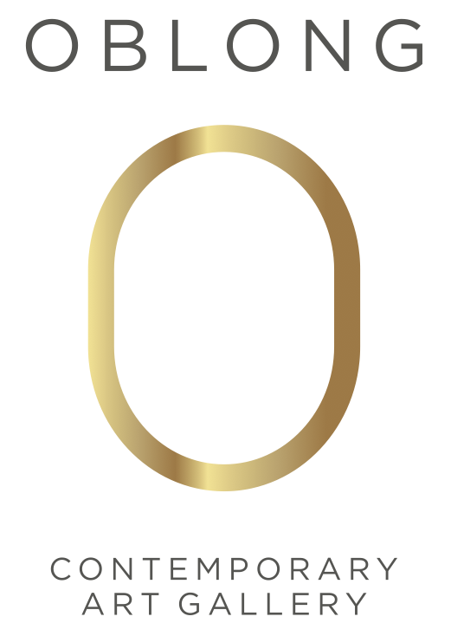

CVETO MARSIČ
RIFUGI DI EMOZIONI

OBLONG CONTEMPORARY ART GALLERY

FORTE DEI MARMI (LU)

13 agosto – 30 settembre 2022
Anteprima stampa: sabato 13 agosto dalle ore 11:30 alle ore 13:00
Inaugurazione: sabato 13 agosto dalle 19 alle 21

Comunicato stampa, 8 agosto 2022

Si apre con una serie di opere inedite la mostra “Rifugi di emozioni” che Oblong Contemporary Art Gallery dedica al maestro sloveno Cveto Marsic. È un omaggio all’acceso e vibrante cromatismo astratto che caratterizza le opere dell’artista, e all’intensa e vigorosa matericità del colore che compone l’altro tratto cruciale dell’espressività pittorica di Cveto Marsic.
Conosciuto come uno degli artisti più rappresentativi della scena astratta internazionale, Cveto Marsic, nato in Slovenia nel 1960, vive e lavora in Slovenia e in Spagna. Affascinato dalla cultura dei luoghi e dalla bellezza dei paesaggi, con uno sguardo particolarmente rivolto all’Europa del sud, alle Asturie, all’Estremadura, regioni ispaniche circondate da tratti desertici e da terre rosse. Sono territori i cui suoli sono ancora custodi di primigenia ricchezza, come le antiche saline di Pirano, in Slovenia, da cui Cveto Marsic trae ispirazione per le sue opere, come si evince già da alcuni titoli.
Con Agua densa de sal, Anidar Nocturno, Deseo Transparente, tutte opere inedite, Marsic introduce nella sua pittura astratta un elemento circolare che, come un nido, o un grembo, riflette la bellezza interiore e carica di vita della terra: l’eterna genesi cui Cveto Marsic dedica queste opere come egli stesso racconta: “La terra è portatrice di vita e fertilità, e il fango primordiale evoca una sensazione di calore e di sensualità che mi trasportano alla mia infanzia, tra le saline, al bisogno de costruire nidi che rimane nella essenza primitiva di ogni essere umano. E una terra sempre agitata, come il cielo che la feconda, ed entrambi mettono in scena il movimento dell’esistenza, il mondo interiore che fugge, la passione, l’irrazionale”.

Le ulteriori opere inedite che compongono la mostra si presentano con un ritmo più ossessivo, e sono percorse dallo straordinario gesto pittorico di Marsic, quell’ampia e dinamica pennellata di colore che percorre la tela costruendone il tema e che, unita al vibrante cromatismo dalla densità ora accesissima, ora più pacata, rivela la cifra stilistica di Marsic in opere quali: Pasión, obsesión; Ritmo amasado; Ritmo en tierra salina; Sabor a Vino; Soplo suave nuevo. In queste opere, abbracciate da una luce intensa, emerge l’esplosiva dinamicità di Cveto Marsic, che trascina lo spettatore dentro la composizione dell’opera: un caos calmo dove il colore e il gesto artistico, talvolta attraversati da un turbinio di colori, più spesso tendenti ad esaltare i rossi accesi o i colori assoluti, descrivono con la forza dell’astrazione le emozioni quali spazi concettuali e illimitati della poetica e della ricerca artistica di Marsic, come egli stesso sottolinea: “La mia pittura persegue sensazioni. La mia poetica cerca di costruire un caos organizzato, come la vita stessa, con le sue emozioni, le sue certezze e i suoi dubbi. Il linguaggio astratto mi permette di nuotare dentro un'emozione, è come una massa che lascia spazi non delimitati, dove non è necessario rispettare alcuna regola”.

La mostra organizzata da Oblong Contemporary Art Gallery di Forte dei Marmi e Dubai è curata dalla gallerista Paola Marucci ed è realizzata in stretta collaborazione con l’artista.

Cveto Marsič, è nato a Koper, Slovenia nel 1960. Diplomato nel 1982 all'Accademia di Belle Arti di Lubiana, ha ricevuto una formazione classica in disegno e pittura. Legata alla New Slovenian Image e quindi legata alla pittura figurativa leggera e ironica che trionfa in Europa dopo lo scoppio della Transavanguardia italiana e del Neoespressionismo mitteleuropeo, la pittura di Marsič prosegue la tradizione informalista, che si nutre di una specifica impronta personale e produce la qualità della pasta pittorica, che è fatta di terra ed evoca il paesaggio stesso. Durante il suo viaggio in Spagna, e dopo aver attraversato Siviglia, il suo lavoro inizia a integrare nozioni di astrazione lirica, come potenti elementi di luce e colore. Il colore svanisce durante il periodo della guerra in Jugoslavia. Di nuovo compare la pittura figurativa, ma le opere diventano più austere e acromatiche, perdendo l'inclinazione al colore e alla luce. I paesaggi e le strade segnano il successivo intenso periodo di lavoro. Il tema della fertilità, come bisogno di rinnovata speranza o come ossessione del dopoguerra, riflette un periodo di tranquillità. Poi arriva il periodo del nido, che rappresenta la casa, la patria, ma anche il germoglio legato alla terra, al proprio sangue, alla famiglia e alla vita.

Oblong Contemporary Art Gallery di Via Carducci 45 è aperta tutti i giorni dalle ore 10.00 alle 13:00 e 18:00 - 23:00 con ingresso gratuito.

Info: 0584 300290 | fortedeimarmi@oblongcontemporary.com | oblongcontemporary.com

CVETO MARSIČ
RIFUGI DI EMOZIONI

OBLONG CONTEMPORARY ART GALLERY

FORTE DEI MARMI (LU)

13th August – 30th September 2022
Press Conference: Saturday 13th August from 11am to 13:30pm
Inauguration: Saturday 13 August from 7PM until 9PM

The exhibition "Refuges of emotions" that Oblong Contemporary Art Gallery dedicates to the Slovenian master Cveto Marsic opens with a series of unpublished works. It is a tribute to the access and vibrant abstract chromatism that characterizes the artist's works, and to the intense and vigorous materiality of color that makes up the other fundamental trait of Cveto Marsic's pictorial expressiveness.

Known as one of the most representative artists of the international abstract scene, Cveto Marsic, born in Slovenia in 1960, lives and works in Slovenia and Spain. Fascinated by the culture of the places and the beauty of the landscapes, with a particular eye to southern Europe, Asturias, Extremadura, Hispanic regions surrounded by desert stretches and red lands. These are territories whose soils are still custodians of primeval wealth, such as the ancient salt pans of Piran, in Slovenia, from which Cveto Marsic draws inspiration for his works, as can already be seen from some titles.

With Agua densa de sal, Anidar Nocturno, Deseo Transparente, all unpublished works, Marsic introduces in his abstract painting a circular element that, like a nest, or a womb, reflects the inner and life-filled beauty of the earth: the eternal genesis to which Cveto Marsic dedicates these works as he himself says: "The earth is the bearer of life and fertility, and the primordial mud evokes a feeling of warmth and sensuality that transport me to my childhood, among the salt pans, to the need to build nests that it remains in the primitive essence of every human being. It is a land that is always agitated, like the sky that fertilizes it, and both stage the movement of existence, the inner world that flees, the passion, the irrational ”.

The further unpublished works that make up the most obsessive, and are covered by the extraordinary gesture of Marsic, that and brushstroke of color that runs through the theme and which, combined with the vibrant chromatic density now very bright, now more calm, reveals the stylistic code of Marsic in works such as: Pasión, obsesión; Rhythm amado; Rhythm en tierra salina; Sabor a Vino; Soplo sweet new. In works, embraced by an intense light, the explosive dynamism of Cveto Marsic emerges, dragging the viewer into the composition of the work: a calm chaos where color and the artistic gesture, sometimes crossed by a whirlwind of colors, more often tending to enhance bright reds or absolute colors, they describe emotions with the power of abstraction as conceptual and unlimited spaces of Marsic's poetics and artistic research, as he himself underlines: “My painting pursues sensations. My poetry tries to build a chaos, like life itself, with its emotions, its certainties and its doubts. Abstract language allows me to swim within an emotion, it is like a mass that leaves undefined spaces, where it is not necessary to respect any rules ".

The exhibition organized by Oblong Contemporary Art Gallery in Forte dei Marmi and Dubai is curated by the gallery owner Paola Marucci and is organized in close collaboration with the artist.

Cveto Marsič was born in Koper, Slovenia in 1960. Graduated in 1982 from the Academy of Fine Arts in Ljubljana, he received a classical training in drawing and painting. Linked to the New Slovenian Image and therefore linked to the light and ironic figurative painting that triumphed in Europe after the outbreak of the Italian Transavantgarde and Central European Neo-Expressionism, Marsič's painting continues the informalist tradition, which feeds on a specific personal imprint and produces quality of the pictorial paste, which is made of earth and evokes the landscape itself. During his trip to Spain, and after passing through Seville, his work begins to integrate notions of lyrical abstraction, such as powerful elements of light and color. The color fades during the war in Yugoslavia. Figurative painting appears again, but the works become more austere and achromatic, losing the inclination to color and light. The landscapes and roads mark the next intense period of work. The theme of fertility, as a need for renewed hope or as a post-war obsession, reflects a period of tranquility. Then comes the period of the nest, which represents the home, the homeland, but also the sprout linked to the earth, to one's blood, to family and to life.

Oblong Contemporary Art Gallery in Via Carducci 45 is open every day from 10.00 to 13.00 and from 18.00 to 23.00 with free admission.

Info: 0584 300290 | fortedeimarmi@oblongcontemporary.com | oblongcontemporary.com

UFFICIO STAMPA PER OBLONG CONTEMPORARY ART GALLERY: ROSI FONTANA PRESS & PUBLIC RELATIONS
INFO@ROSIFONTANA.IT - MOB. + 39 335 5623246

